ПЕРЕЧЕНЬ ОБЩЕСТВЕННЫХ ОБЪЕДИНЕНИЙ ГОРОДА НОРИЛЬСКА

№ п/п | Наименование организации | Направление деятельности | Руководитель, контактный телефон | Местонахождение, адрес | Логотип
 | Местная общественная организация «Норильский городской совет ветеранов войны и труда» | Социальная поддержка ветеранов ВОВ | Шабурин Валерий Владимирович, 8-913-505-81-44 | г. Норильск,  ул.Орджоникидзе, д.15, каб.308
 | Местная общественная организация «Союз ветеранов Афганской войны и локальных конфликтов» (Муниципального образования город Норильск) | Социальная поддержка ветеранам боевых действий, инвалидам, семьям погибших, патриотическое воспитание молодежи | Шабурин Валерий  Владимирович,  8-913-505-81-44 | г. Норильск,  ул.Севастопольская, д.7, каб.226,  Музей боевой славы  г.Норильск, ул.Советская, д.9  (МБУ «Молодежный центр)
 | Местная общественная спортивная организация города Норильска «СПОРТ-АВЕНЮ» | Физкультурно-оздоровительная деятельность | Данилов Виктор Вячеславович,  8-905-979-18-83 | г. Норильск, ул.Ленинградская, д.21
 | Норильская местная общественная организация «Федерация спортивного альпинизма Таймыра» | Спортивное направление: альпинизм, туризм, скалолазание, ледолазание | Коломыц  Андрей Михайлович,  8-913-503-43-05 | г. Норильск, ул.Набережная Урванцева, д.35 А,  4 этаж | 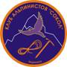
 | Обособленное подразделение Красноярской региональной общественной организации ветеранов спецподразделений органов правопорядка и безопасности «СИБИРСКИЕ ВИТЯЗИ» в г.Норильске Красноярского края | Подготовка допризывной молодежи к службе в армии, пропаганда здорового образа жизни, развитие военно-патриотического воспитания среди молодежи | Большаков Павел Александрович,  р.т. 44-16- 53,  8-913-160-60-59 | р. Талнах, ул.Бауманская, д.12 - СОШ №30 | 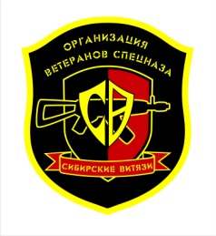
 | Местная молодежная военно-патриотическая общественная организация Муниципального образования город Норильск «СОЮЗ» | Содействие в вневойсковой подготовке членов казачьих обществ,  в развитии военно-прикладных, технических и др.видов спорта | Ларшутин Андрей Анатольевич,  8-913-162-22-88 | р. Талнах,  ул.Горняков, д.15, оф.59, 1 этаж  г. Норильск,  ул. Комсомольская, д.48, корп.3, пом.172, 1 этаж | 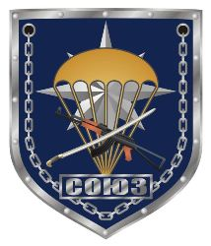
 | Местная военно-патриотическая общественная организация «Лига Страйкбола (нанесение удара шаром) г.Норильска» | Военно-патриотическая деятельность, развитие военно-прикладного вида спорта - страйкбола | Карапиди  Олег Борисович,  8-913-530-08-12 | г. Норильск, ул.Богдана Хмельницкого,  д.17, пом.98 | 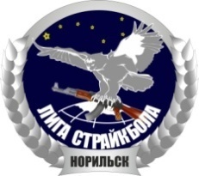
 | Норильская местная общественная организация клуб туристов «Таймыр» | Организация и проведение спортивных мероприятий: туристских походов, путешествий, школы начальной подготовки | Лежнев Виталий  Леонидович,  8-905-978-35-54 | г. Норильск, ул.Завенягина, д.3 оф. «Необычные люди»
 | Региональная общественная организация «Таймырская Федерация «Тхеквондо ВТФ»» | Деятельность в области спорта | Никуличев Сергей Николаевич,  8-913-167-25-52 | г. Норильск,  ул.Комсомольская, д.6 - СОШ № 1  ул.Талнахская, д.51 3 этаж,  ул.Талнахская, д.23  Гимназия № 1
 | Автономная некоммерческая организация «Спортивный городской клуб каратэ-до  «Тигр Шотокан» г.Норильск | Всестороннее развитие физической культуры и спорта, включая развитие каратэ-до | Епифанов Николай Анатольевич,  8-903-928-03-27 | г. Норильск, пр.Ленинский, д.12, пом.120
 | Местная Общественная Организация г.Норильска «Физкультурно-спортивный клуб «Русское Боевое Многоборье» | Физкультурно-спортивное и военно-патриотическое направление | Стрельцов  Владимир Дмитриевич,  8-913-494-61-03 | г. Норильск,  ул. Севастопольская, д. 8А - ФМЛ  р. Талнах,  МБУ «СК Талнах», МБУ «Молодежный центр»  р. Кайеркан,  МБУ «Молодежный центр» | 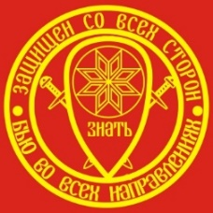
 | Норильская местная общественная организация «ФЕДЕРАЦИЯ ФИТНЕС-АЭРОБИКИ» | Фитнес, аэробика | Анохина  Элина Елисеевна,  8-913-498-31-06 | г. Норильск, ул.Завенягина, д.4,  1 корпус
 | Местная общественная организация «Норильский Центр Реального Айкидо и Джиу-джитсу» | Развитие здорового образа жизни посредством изучения Реального Айкидо и Джиу-джитсу | Лапун Юрий Владимирович,  45-55-07,  8-903-918-47-83 | р. Талнах, ул.Маслова, д.1  СОШ № 20  г. Норильск,  ул.Талнахская, д.71А - СОШ № 9
 | Автономная некоммерческая организация «Спортивный Клуб Славянских Единоборств «Коловрат» | Военно-патриотическая, спортивная деятельность | Носков Артем Евгеньевич,  8-904-899-75-59 | г. Норильск,  пр. Ленинский, д.12
 | Местная Спортивная Общественная Организация «Федерация Армрестлинг г.Норильска» | Развитие, пропаганда и популяризация Армспорта в городе Норильске | Полканов Александр Сергеевич,  8-913-504-15-45 | г. Норильск, пр.Ленинский, д.17, офис 82 | 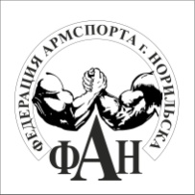
 | Местная физкультурно-спортивная общественная организация «Федерация шестовой акробатики г.Норильск» | Развитие и популяризация шестовой акробатики в городе Норильске | Полканова  Олеся Сергеевна,  8-913-166-11-11 | г. Норильск,  пр.Ленинский, д.17, офис 82 | 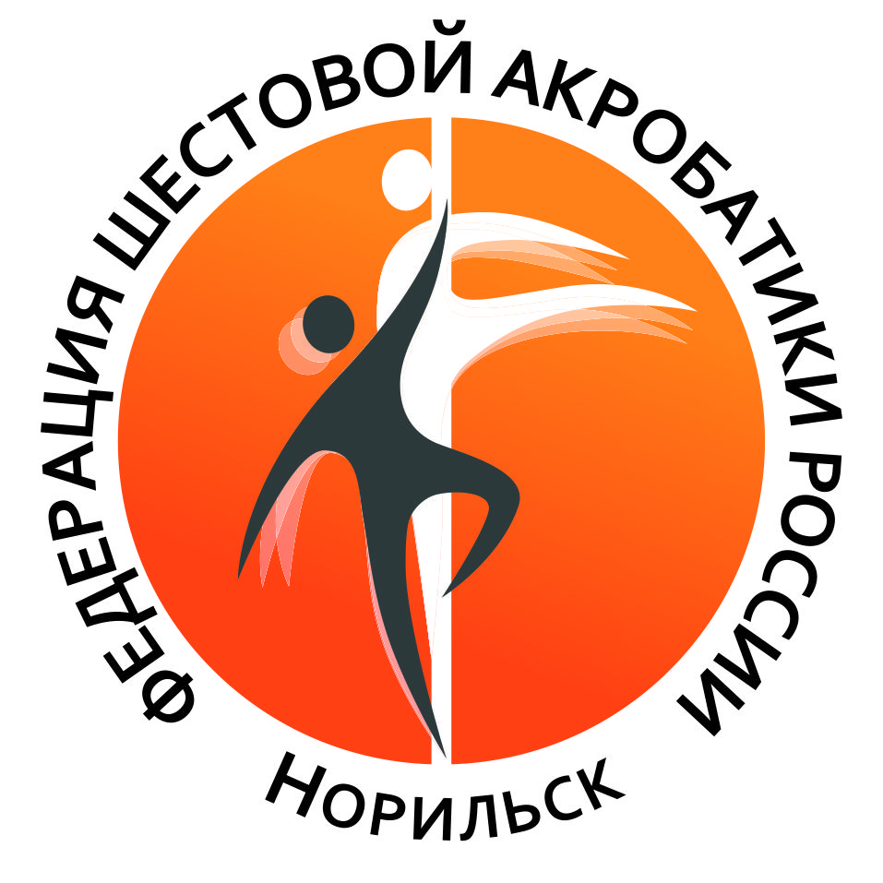
 | Местная общественная спортивная организация «Федерация Бокса Муниципального образования город Норильск» | Развитие бокса, проведение спортивных мероприятий, подготовка и развитие спортсменов, занимающихся боксом | Манкевич Алексей Анатольевич,  8-903-740-80-40 | г. Норильск
 | Норильская местная общественная организация поддержки детско-юношеского хоккея «Хоккей детям» | Поддержка детско-юношеского хоккея | Садырина  Светлана Юрьевна, 8-913-530-69-80 | г. Норильск
 | Норильская местная общественная организация творческих личностей «Необычные люди» | Социальные инновации | Яшин Николай  Николаевич,  8-913-498-09-22 | г. Норильск,  ул.Завенягина, д.3, пом.708
 | Творческое объединение «Клуб флористов - дизайнеров «Галакс» МБУК «ГЦК» | Декоративно-прикладные виды творчества,  мастер-классы, выставки, благотворительная деятельность | Терешонок  Ольга Панфиловна,  8-913-160-56-71 | г. Норильск,  пр.Солнечный, д.2
 | Автономная некоммерческая организация «Творческое Объединение «Сцена» | Театральное творчество, организация музыкальных концертов | Халиков Альберт  Альбертович | г. Норильск, ул.Кирова, д.5, кв.111
 | Региональная общественная организация «Союз писателей Таймыра в Красноярском крае» | Литературное творчество | Ващаева  Татьяна Ленцовна,  46-50-19,  8-902-915-75-24 | г. Норильск,  пр.Ленинский,  д.20 А, каб.112
 | Молодежная инициативная группа «ЗеЛёНыЙ КрОкОдИл» | Участие в организации и привлечении молодежи к общественно-полезным, здоровым, интересным формам досуга | Дудченко Дмитрий  Леонидович,  8-913-169-99-69 | г. Норильск,  ул.Завенягина, д.3, пом.708
 | Кинологическая местная общественная организация «Норильский городской клуб служебного собаководства» | Объединение владельцев и любителей собак на территории МО город Норильск на основе общности их интересов по разведению и практическому использованию собак | Иванов Александр Александрович,  8-913-504-23-02 | г. Норильск,  ул.Богдана Хмельницкого, д.15
 | Красноярская региональная общественная организация «Клуб исследователей Таймыра» | Краеведение, этнография, география, археология, публицистика | Стрючков Станислав Анатольевич,  8-923-201-60-22 | г. Норильск, ул.Талнахская, д.13, кв.1 | 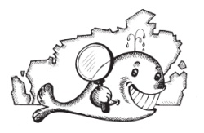
 | Орган общественной самодеятельности «Защита жертв политических репрессий» | Защита прав, оказание моральной и материальной помощи реабилитированным | Обст Елизавета Иосифовна,  22-76-98,  8-905-999-62-66 | г. Норильск,  ул.Ленина, д.37 А
 | Красноярская региональная общественная организация «Спортивный Союз инвалидов Красноярского края» | Развитие Паралимпийских, Сурдлимпийских и Специальных Олимпийских видов спорта | Алимов Геннадий Юрьевич,  8-908-033-88-11 | г. Норильск, ул.Кирова, д.29,  кв. 156
 | Норильская местная организация общероссийской общественной организации «Всероссийское общество инвалидов»  (ВОИ) | Защита прав и интересов инвалидов. Содействие инвалидам по их социальной, медицинской, трудовой и моральной реабилитации | Кондрашкин Дмитрий Андреевич,  8-923-207-04-48 | г. Норильск,  ул.Комсомольская, д.18
 | Местная общественная организация «Талнахское общество инвалидов» района Талнах города Норильска | Защита прав и интересов инвалидов | Картавых Виктор Владимирович,  8-950-968-13-70 | р. Талнах, ул.Строителей, д.33
 | Зональный центр социального обслуживания глухих г.Норильска | Защита прав и интересов инвалидов | Максимова Марина Михайловна,  8-913-168-32-68 | г. Норильск, ул.Бегичева, д.16,  4 подъезд, 1 этаж
 | Норильская местная организация Общероссийской общественной организации инвалидов «Всероссийского ордена Трудового Красноярского Знамени общество слепых» | Защита прав и интересов инвалидов | Коуба  Зоя Александровна,  8-905-998-01-60 | г. Норильск,  ул.Севастопольская, д.10 А, кв.4
 | Местная организация общероссийской общественной организации «ВСЕРОССИЙСКОЕ ОБЩЕСТВО ИНВАЛИДОВ» Кайерканского района города Норильска | Защита прав и интересов инвалидов | Хмарина  Елена Владимировна, 8-913-531-51-25 | ул. Строительная, д. 1 Ж, 1 этаж
 | Местная Общественная Организация по работе с детьми и молодежью «Страна Детства» ЕМО г. Норильска и Таймырского Долгано-Ненецкого муниципального района | Разработка и реализация социально-культурных, образовательных проектов, программ, мероприятий, направленных на формирование гармоничной личности | Днепровская Анжела Витальевна,  8-913-498-10-37 | р. Талнах, ул.Енисейская, д.5
 | Благотворительный фонд «Социальных программ «Территория добра» | Реализация благотворительных программ по 4 направлениям: «социальная поддержка», «образование», «спорт», «культура» | Солодовник Наталья Николаевна,  8-913-504-22-33 | г. Норильск, ул.Комсомольская, д.36/  ул.Завенягина, д.13, 6 подъезд,  6 этаж | 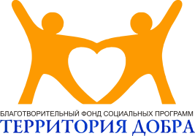
 | Благотворительная фонд «69 параллель» | Проведение психологической работы, осуществление благотворительной деятельности, организация досуга детей и молодежи | Карасева Екатерина Николаевна,  8-913-502-36-41 | г. Норильск, ул.Комсомольская, д.36/ул.Завенягина, д.13, 6 подъезд,  6 этаж
 | Фонд поддержки социально-экономического и регионального развития «Возможность» | Помощь молодежным организациям и объединениям, продвижение молодежных инициатив | Дудченко  Елена Витальевна,  8-903-929-95-41 | г. Норильск, пр.Ленинский, д.3,  3 подъезд, 1 этаж  (ресурсный центр)
 | Фонд «Добровольное общество содействия развитию спорта» | Содействие в реализации общественно полезных проектов  в области спорта | Храпкин  Кирилл Викторович,  8-905-978-93-94 | г. Норильск
 | Местный орган общественной самодеятельности в сфере защиты прав собственников недвижимого имущества и прав человека «МОЙ ДОМ» г.Норильск | Защита интересов и прав граждан, защита интересов собственников недвижимого имущества. Общественный контроль. Противодействие коррупции | Абдуллаев  Руслан Султанович,  8-913-161-40-88 | г. Норильск, ул.Хантайская,  д.37, пом.103 | 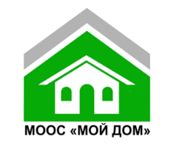
 | Региональная общественная организация Красноярского края «Авиационно-технический клуб парашютного спорта и туризма «Крылья Таймыра» | Развитие парашютного спорта на небе Заполярья | Коротков Дмитрий Владимирович,  8-913-530-69-80 | г. Норильск
 | Местная общественная организация города Норильска по поддержке и внедрению молодежных инициатив «Социальное развитие» | Работа с молодежью, эколого-просветительский центр, класс «НВП», развитие прикладных, технических и других видов спорта | Семенов Денис Петрович,  8-913-504-15-93 | р. Талнах, ул.Космонавтов, д.47, кв.53
 | Норильская местная молодежная общественная организация поддержки гражданских инициатив «Молодежный Совет» | Поддержка молодежных инициатив, защита прав и интересов молодежи | Новиков Олег Викторович,  8-913-525-60-95 | р. Кайеркан, ул.Школьная,  д.10, каб.2-12 | 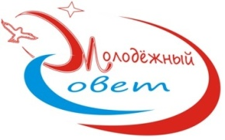
 | Региональная спортивная общественная организация «Шторм» Красноярского края | Содействие развитию скейтбординга на территории Красноярского края | Герасимов Андрей Александрович,  8-913-499-37-03 | г. Норильск,  пр-д Солнечный, д.10, корп.1,  подъезд 1, пом.359
 | Общественная организация «Норильская добровольная народная дружина» | Содействие органам внутренних дел  и иным правоохранительным органам в охране общественного порядка | Кононченко Юрий Александрович,  41-67-74 | г. Норильск, пр.Ленинский,  д.1, оф.424 | 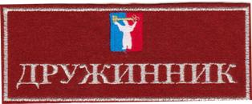
 | Норильская местная общественная организация «СПОРТИВНЫЙ БАЙК-КЛУБ «ПОЛЯРНЫЕ ВОЛКИ» | Поддержка и развитие байкерского движения, физкультурно-оздоровительная деятельность | Смирнов Андрей Сергеевич,  8-905-978-56-46 | р. Талнах,  ул.Рудная, д.17, кв.43 | 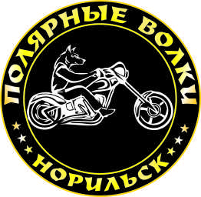
 | Норильская местная общественная организация «СПОРТИВНЫЙ МОТОКЛУБ» | Поддержка инициатив, коллективов любительских и профессиональных команд по миникроссу и мотокроссу | Татарин Александр Сергеевич,  8-913-526-31-24 | г. Норильск, ул.Нансена, д.120
 | Норильская местная общественная организация «СПОРТИВНАЯ ФЕДЕРАЦИЯ ФУНКЦИОНАЛЬНОГО МНОГОБОРЬЯ «КРОССФИТ» | Развитие и пропаганда кроссфита, укрепление здоровья граждан и формирование здорового образа жизни | Кочан Константин Валериевич,  8-902-915-02-26 | г. Норильск, ул.Ленинградская, д.21,  фитнес-клуб  «Sport avenu» | 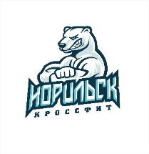
 | Некоммерческое партнерство «Танцевально-Спортивный клуб «Норд-Данс» | Деятельность в области спортивных бальных танцев, современного танца | Иванцов Евгений Сергеевич,  8-902-551-28-85 | г. Норильск, ул.Нансена, д.24
 | Местная общественная организация «Центр милосердия города Норильска» | Возрождение лучших традиций милосердия, реализация идей гуманизма и сострадания к людям | Ласточкина Татьяна Владимировна,  8-913-504-86-30 | г. Норильск, ул.Пушкина, д.11 | 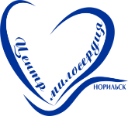
 | Норильская местная общественная организация «ЦЕНТР РАЗВИТИЯ ЛИЧНОСТИ «СТАРТ» | Развитие детей и взрослых в творческом и спортивном направлении | Николаева Юлия Владимировна,  8-913-493-53-25 | г. Норильск, ул.Ленинградская, д.21,  ул. Лауреатов, д.37  р. Талнах,  ул. Таймырская, д.32
 | Фонд поддержки спорта города Норильска | Организация помощи на выездные соревнования, содействие в организации и проведении спортивных соревнований | Нуркенов Алексей Халилевич,  36-80-08 | г. Норильск, ул.Лауреатов, д.27
 | Региональная общественная организация Красноярского края «Клуб «Армейский рукопашный бой» | Развитие, пропаганда и популяризация армейского рукопашного боя | Диконенко Виктор Владимирович,  8-913-498-13-30 | г. Норильск, ул.Хантайская, д.23, кв.39 | 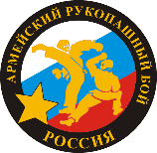
 | Отделение Межрегиональной общественной организации «Союз десантников» Норильского городского округа Красноярского края | Военно-патриотическая деятельность, подготовка допризывной молодежи к службе в армии. Социальная поддержка ветеранам Воздушно-десантных войск, морской пехоты и войск специального назначения | Золотарев Григорий Владимирович,  8-913-162-76-86 | г. Норильск,  пр.Ленинский, д.21 | 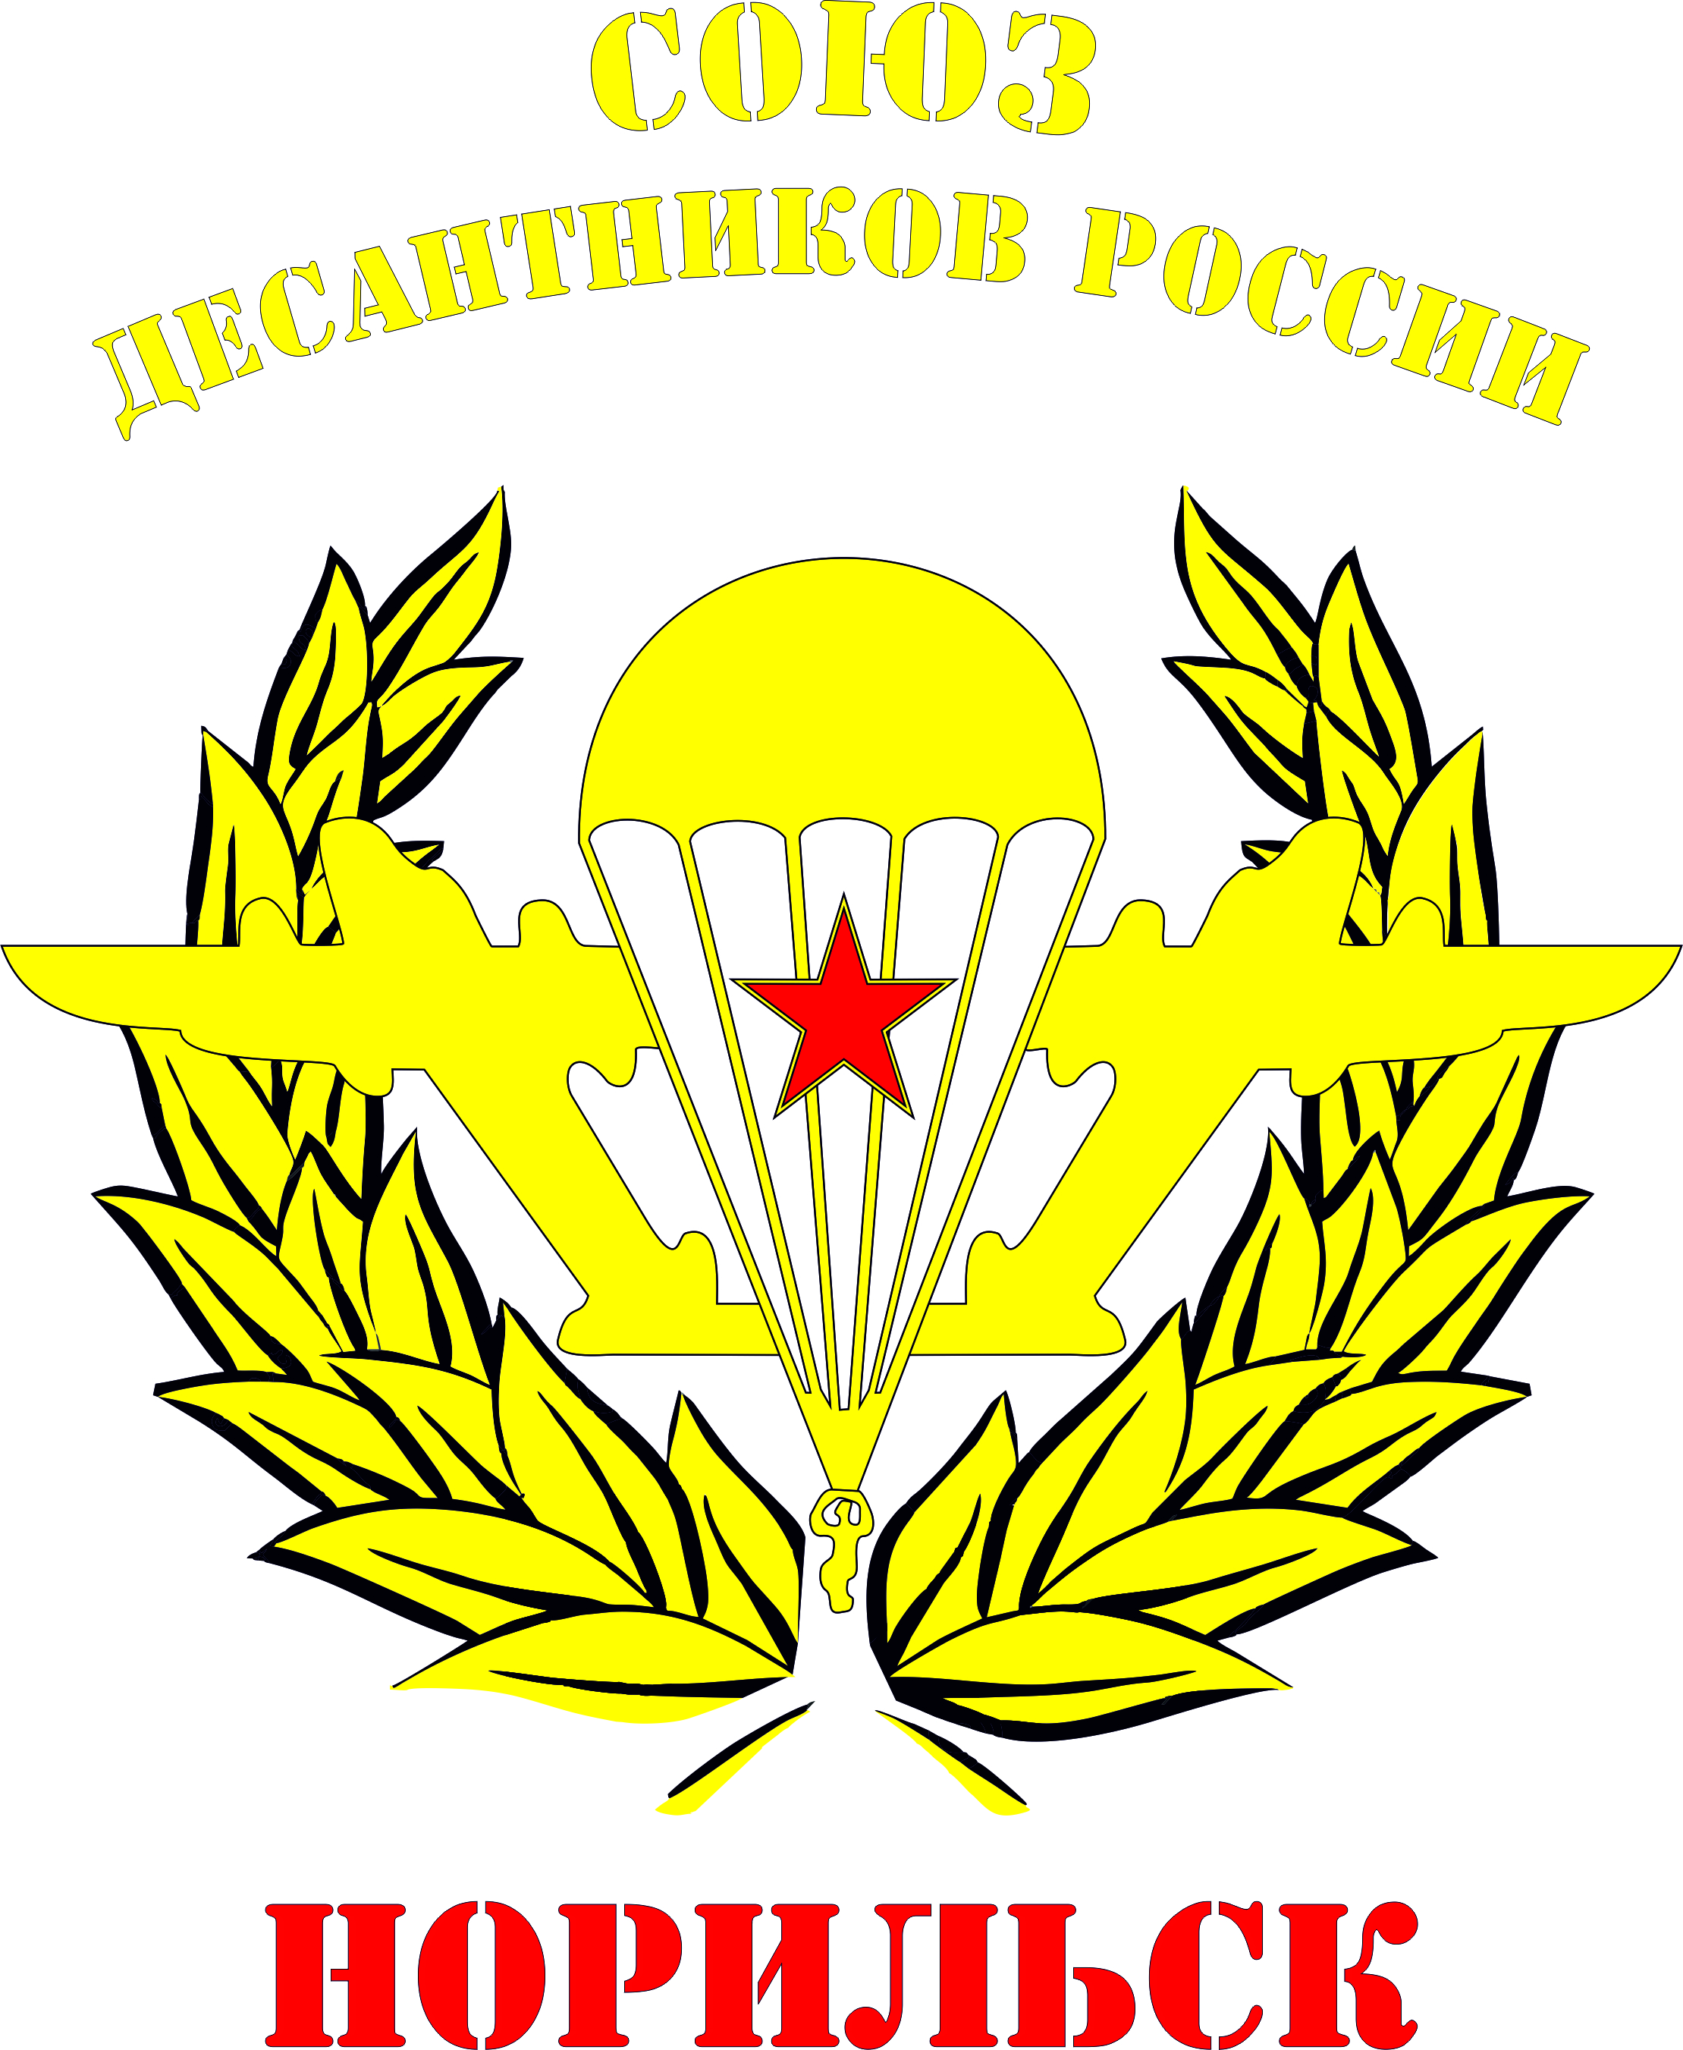
 | Норильская местная общественная организация «ЗАПОЛЯРНАЯ ФЕДЕРАЦИЯ САМООБОРОНЫ И РУКОПАШНОГО БОЯ «КРАВ МАГА» | Внедрение системы контактного боя крав мага, как способа самозащиты для обычных граждан любого возраста и социального положения | Вербицкая Дарья Викторовна,  8-913-525-78-76 | г. Норильск, ул.Ленинградская, д.21,  фитнес-клуб  «Sport avenu»
 | Местная спортивная общественная организация города Норильска «Федерация Киокусинкай каратэ города Норильска» | Физкультурно-спортивная деятельность | Самойленко Сергей Александрович,  36-25-33 | р.Талнах
 | Норильская местная общественная организация «КЛУБ СПОРТИВНОГО БИЛЬЯРДА «ПИРАМИДА СЕВЕРА» | Спортивная деятельность | Коваль Константин Витальевич,  8-913-163-34-74 | г. Норильск
 | Местная общественная организация города Норильска по поддержке и внедрению молодежных инициатив «Социальная инициатива» | Просветительская деятельность в области экологии, проведение молодежных мероприятий, помощь пенсионерам, малоимущим, нуждающимся | Киселева Лидия Александровна, 8-906-901-77-72 | г. Норильск
 | Норильская местная общественная организация общероссийской общественной организации «Союз архитекторов России» | Объединение профессиональных архитекторов, содействие развитию Российской архитектуры | Волгин Михаил Юрьевич,  8-923-202-62-00 | г. Норильск,  ул.Талнахская, д.6,  7 подъезд, 1 этаж | 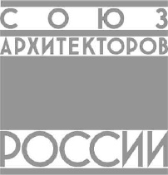
 | БЛАГОТВОРИТЕЛЬНЫЙ ФОНД ПОМОЩИ БЕЗДОМНЫМ ЖИВОТНЫМ «ДАРЯ НАДЕЖДУ» | Всесторонняя помощь бездомным и безнадзорным животным | Захарова Марина Владимировна, 8-913-162-80-72 | г. Норильск,  район Талнах, ул.Космонавтов, д.49, кв.67 | 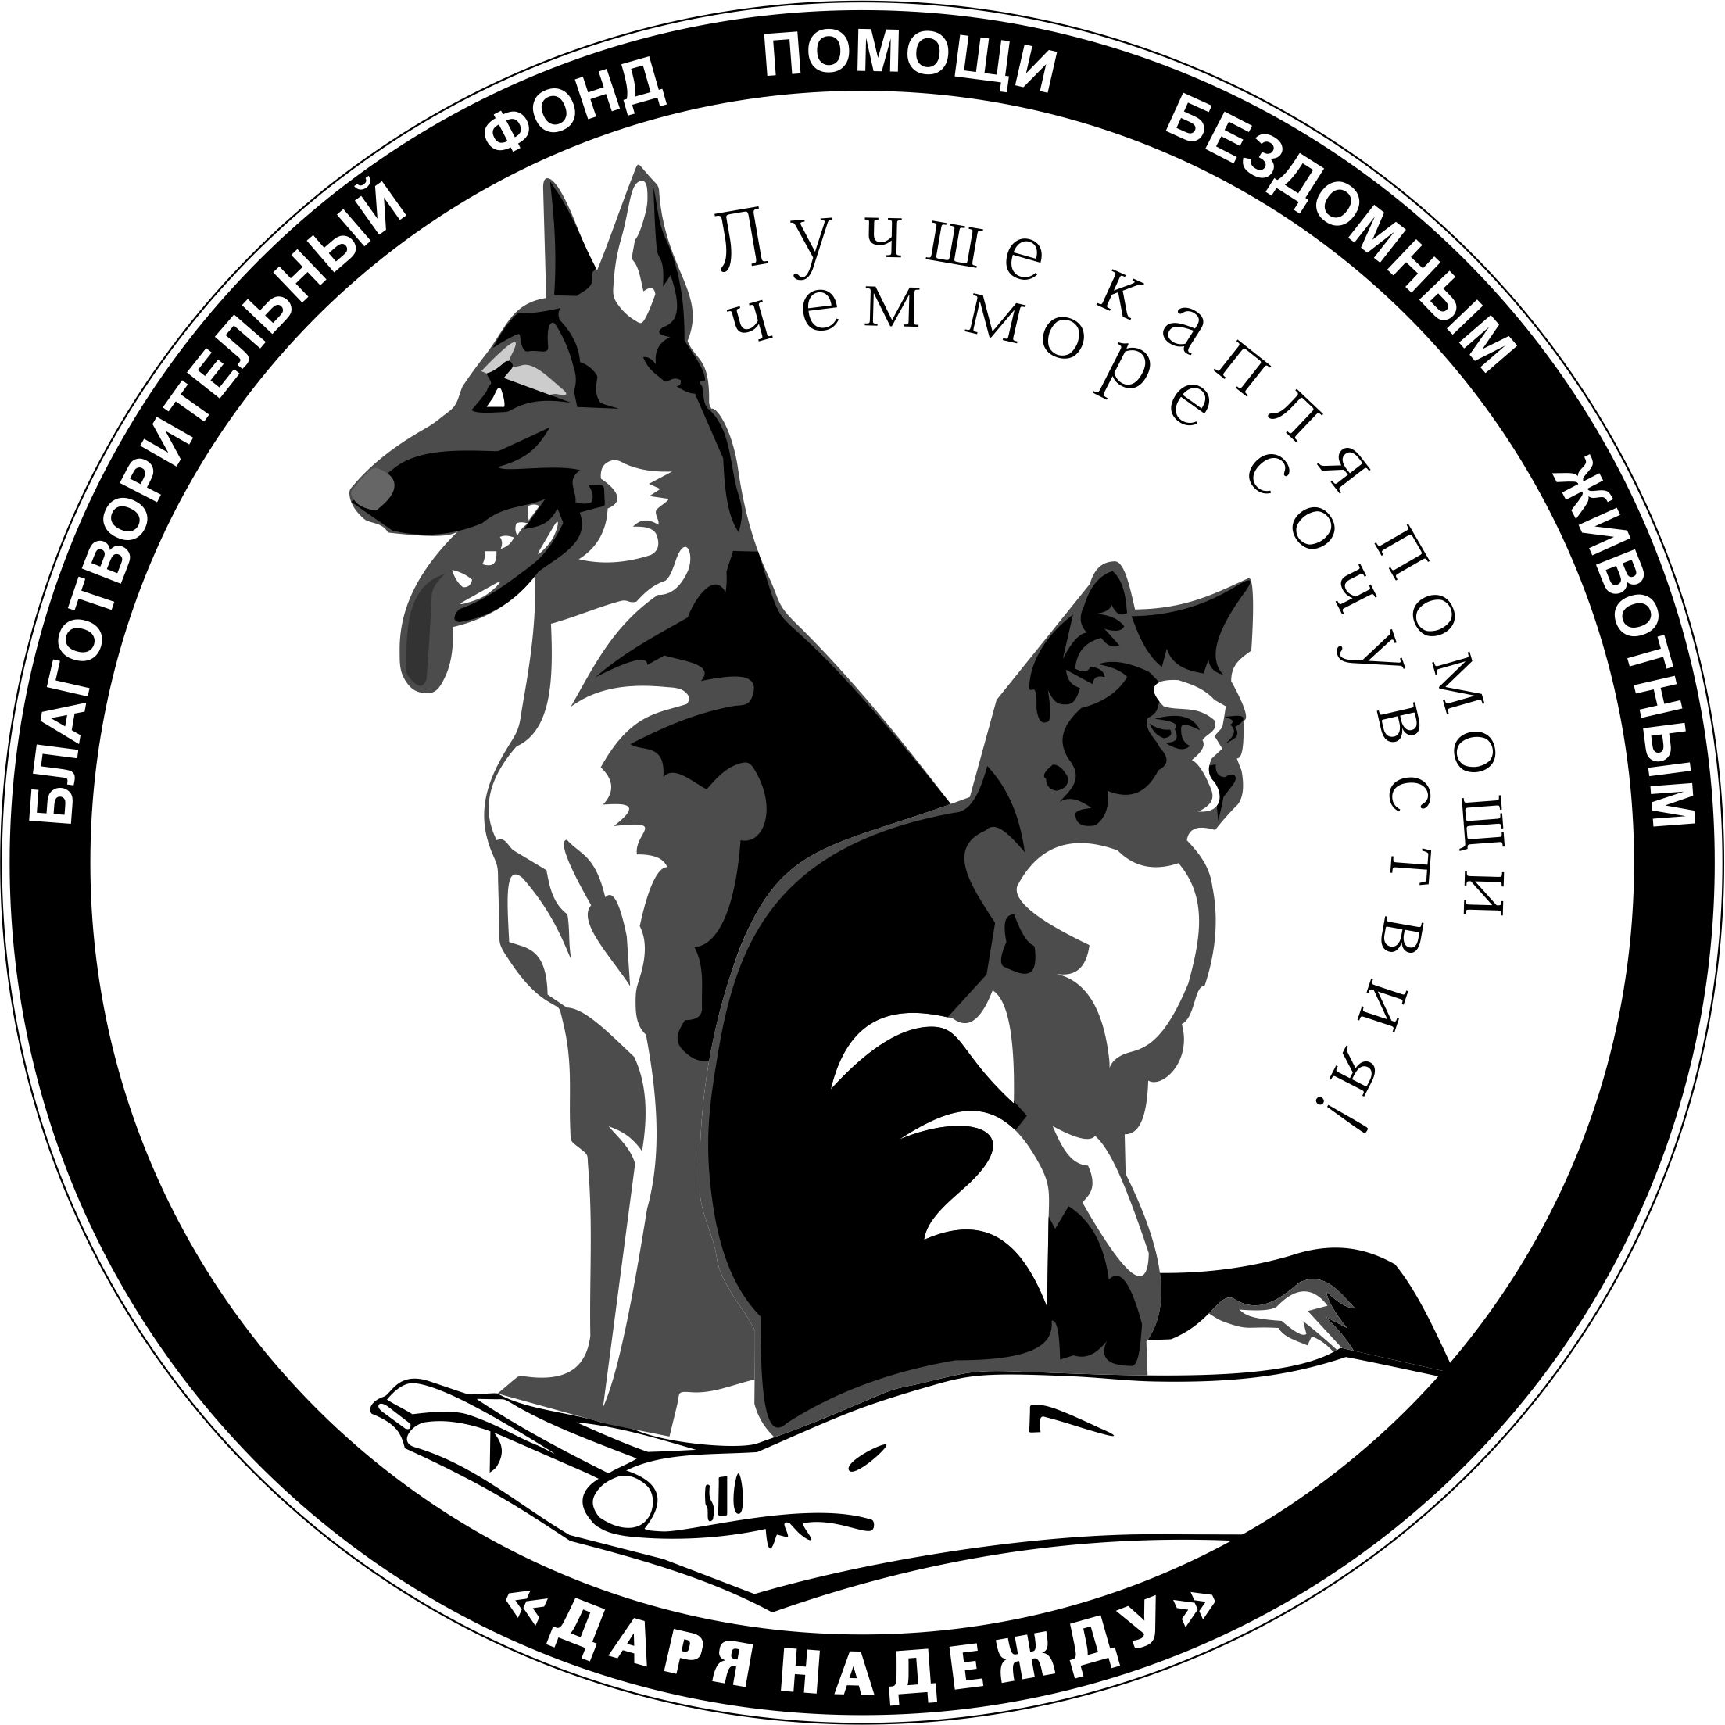
 | Норильская местная общественная организация фотохудожников фотоклуб «ТАЙМЫР» | Развитие фотоискусства, организация курсов фотомастерства, фотовыставок, презентаций, проведение мастер-классов и др. мероприятий | Прядко Леонид Петрович,  8-913-162-51-54 | г. Норильск | 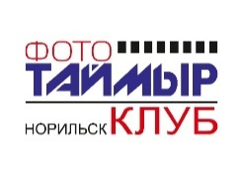
 | НОРИЛЬСКАЯ МЕСТНАЯ ОБЩЕСТВЕННАЯ ОРГАНИЗАЦИЯ «ОБЪЕДИНЕНИЕ СОЗДАТЕЛЕЙ КОРОТКОМЕТРАЖНЫХ ФИЛЬМОВ И НЕЗАВИСИМОГО КИНО «КТУЛХУ ФИЛЬМС» | Создание короткометражных фильмов и независимого кино | Горбань Александр Александрович, 8-913-163-11-08 | г.Норильск
 | НОРИЛЬСКАЯ МЕСТНАЯ ОБЩЕСТВЕННАЯ ФИЗКУЛЬТУРНО-ОЗДОРОВИТЕЛЬНАЯ ОРГАНИЗАЦИЯ «МОРЖИ ТАЙМЫРА» | Пропаганда здорового образа жизни, закаливания, моржевания, физической культуры и спорта | Гумеров Марат Кадирович, 8-913-506-90-35 | г.Норильск
 | НОРИЛЬСКАЯ МЕСТНАЯ ОБЩЕСТВЕННАЯ ОРГАНИЗАЦИЯ «АССОЦИАЦИЯ НОРИЛЬСКИХ ДИЗАЙНЕРОВ «АНОД» | Повышение социальной активности и ответственности дизайнерского сообщества | Александров Александр Львович,  8-906-903-34-24 | г.Норильск
 | Автономная некоммерческая организация «Фонд молодежных инициатив» | Экология, спорт, развитие молодежи, помощь пенсионерам, малоимущим, нуждающимся, волонтерское движение | Зеленов Глеб Иванович,  8-906-901-77-72 | г.Норильск,  ул. Б.Хмельницкого, д.15, подъезд №3
 | НОРИЛЬСКАЯ МЕСТНАЯ  ОБЩЕСТВЕННАЯ ОРГАНИЗАЦИЯ  «ЦЕНТР ИНТЕЛЛЕКТУАЛЬ-  НОГО  РАЗВИТИЯ» | Формирование и улучшение среды дополнительного и внешкольного образования (дошкольники, школьники, взрослое население) | Кременсков  Алексей Николаевич,  41-98-60 | г. Норильск, ул. Советская, д. 9, МБУ «Молодежный центр»,  4 этаж, коворкинг зона
 | Норильская местная  общественная организация  «ГОРОДСКОЙ СОЮЗ АНИМАТОРОВ И  ИГРОТЕХНИКОВ "ШАЛУНЫ» | Профессиональное развитие и пропаганда личностного роста городских аниматоров для внедрения инновационных форм организации культурного досуга населения и повышения квалификации аниматоров | Федорова  Мария Евгеньевна,  8-913-496-37-40 | г. Норильск,  р. Талнах
 | Норильская местная  общественная организация  «ФЕДЕРАЦИЯ ЕЗДОВОГО  СПОРТА ТАЙМЫРА» | Всесторонняя поддержка и популяризация ездового спорта. Участие в соревнованиях по ездовому спорту всех уровней. Организация и проведение экспедиций. Проведение мероприятий, направленных на пропаганду здорового образа жизни среди населения территории | Полторыхин  Геннадий Геннадьевич,  8-903-929-99-33 | г. Норильск, Норильская рублевка 44 | 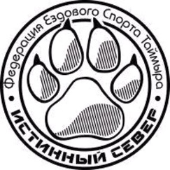
 | Местная общественная  организация «норильский  спортивный клуб кендо  «ЯМАГАВА» | Привлечение населения к занятиям физической культурой и спортом, содействие всестороннему и гармоничному развитию личности; воспитание в молодежи патриотизма; расширение спортивных связей - через развитие, пропаганду и популяризацию традиционного боевого искусства Японии Кендо | Орлов  Роман Веньяминович,  8-905-090-67-09 | г. Норильск,  ул. Пушкина, д. 7а,  МБУ «Стадион "Заполярник»
 | НОРИЛЬСКАЯ МЕСТНАЯ  ОБЩЕСТВЕННАЯ ОРГАНИЗАЦИЯ  «ФЕДЕРАЦИЯ ТРАДИЦИОННЫХ  СИСТЕМ ОЗДОРОВЛЕНИЯ «ХАНУМАН» | Создание, внедрение и развитие новых видов общественно-полезных форм досуга. Формирование и развитие идей здорового образа жизни. Пропаганда здорового образа жизни. Физкультурно-оздоровительная деятельность. Организация спортивных мероприятий, соревнований и конкурсов | Жога  Михаил Юрьевич,  8-913-494-29-21 | г. Норильск,  ул. Советская,  д. 9, 5 этаж, каб. 5-21
 | МЕСТНАЯ ОБЩЕСТВЕННАЯ  СПОРТИВНАЯ ОРГАНИЗАЦИЯ ГОРОДА  НОРИЛЬСКА «ФЕДЕРАЦИЯ ФИТНЕСА И  АЭРОБИКИ» | Содействие в развитии фитнеса и аэробики, пропаганда здорового образа жизни, развитии физических и нравственных качеств, достижения спортивных успехов, воспитанию здорового молодого поколения, повышение общей физической подготовки жителей | Васильев  Владислав Евгеньевич,  8-903-929-06-82 | район Оганер,  ул. Озерная, д. 15,  3 этаж,  (спортивный зал)
 | НОРИЛЬСКАЯ МЕСТНАЯ  ОБЩЕСТВЕННАЯ ОРГАНИЗАЦИЯ  «ФЕДЕРАЦИЯ БРЕЙК-ДАНСА «ДОЖДЬ» | Создание условий для разностороннего развития и воспитания личности, пропаганда здорового образа жизни через занятия современными танцами. Развитие и пропаганда спортивно-танцевального направления брейк-данс | Негуца  Константин Константинович,  8-913-582-91-53 | г. Норильск,  ул. Советская, д. 9, МБУ "Молодежный центр",  2 этаж, спортивный малый зал | 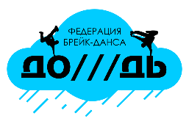
 | Автономная некоммерческая  организация дополнительного  профессионального  образования «Учебный центр в г.Норильске» | Профессиональная подготовка и повышение квалификации специалистов и рабочих кадров по заявкам предприятий, организаций и физических лиц. Оказание информационных услуг в области образования, права, бухгалтерского учета и аудита и т.д. | Фролова  Юлия Александровна, 8-908-033-77-02 | г. Норильск,  ул. Ленинградская,  д. 7 а, офис 211
 | Норильская местная общественная организация профилактики и охраны здоровья матери и ребенка «Мамина школа» | Профилактика и охрана здоровья матери и ребенка г. Норильска. Создание, внедрение и развитие новых видов общественно-полезных форм досуга | Старикова  Наталья Александровна,  8-913-508-25-77 | г. Норильск,  пр. Ленинский, 17, кв. 90
 | Автономная некоммерческая организация «Служба социальной адаптации «ВЕКТОР» | Оказание социальных, реабилитационных, оздоровительных, коррекционных, психологических, творческих и педагогических услуг | Васильева Юлия Георгиевна,  8-913-166-02-00 | г. Норильск
 | РЕГИОНАЛЬНАЯ ОБЩЕСТВЕННАЯ ОРГАНИЗАЦИЯ МОЛОДЫХ ИНВАЛИДОВ И СЕМЕЙ ВОСПИТЫВАЮЩИХ ДЕТЕЙ С ОГРАНИЧЕННЫМИ ВОЗМОЖНОСТЯМИ КРАСНОЯРСКОГО КРАЯ «МИР ДЛЯ ВСЕХ» | Социальная, творческая, трудовая адаптация молодых инвалидов и членов их семей | Юкотина Оксана Алексеевна,  8-913-167-18-81 | г.Норильск
 | Норильское местное общественное движение «Доступный контроль в отрасли жилищно-коммунального хозяйства «УправДом» | Содействие защите прав граждан, преимущественно в сфере регулирования жилищно-коммунального хозяйства | Баюров Вячеслав  Юрьевич,  8-905-978-09-27 | г.Норильск
 | Норильская местная общественная ОРГАНИЗАЦИЯ «КЛУБ ДЛЯ СЕМЕЙ С ДЕТЬМИ ДОШКОЛЬНОГО ВОЗРАСТА «МАЛЫШАНДИЯ» | Организация досуга семей, в которых воспитываются дети дошкольного возраста, всестороннее развитие детей дошкольного возраста | Пирогова Ксения Сергеевна,  8-913-501-52-55 | г.Норильск,  р-н Кайеркан,  ул. Школьная,  д. 10
 | Фонд поддержки и развития казачества «Полярный лис» | Развитие казачества и спорта, сохранение традиций казачества, проведение культурных мероприятий и т.п. | Ульзутуев Иван Андреевич,  8-905-977-40-00 | г.Норильск | 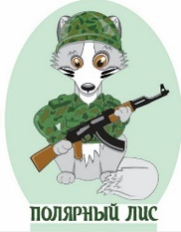
 | Местная городская общественная организация «Федерация смешанного боевого единоборства города Норильска» | Развитие смешанного боевого единоборства, защита интересов членов Федерации | Чернявский Василий Анатольевич,  8-983-285-14-10 | г.Норильск
 | НОРИЛЬСКАЯ МЕСТНАЯ ОБЩЕСТВЕННАЯ ОРГАНИЗАЦИЯ «ЗАПОЛЯРНАЯ ФЕДЕРАЦИЯ ПАНКРАТИОНА» | Развитие спортивной борьбы Панкратион | Найверт Роман Владимирович, 8-913-501-69-68 | г.Норильск | 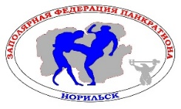
 | Местная общественная спортивная организация города Норильска «Федерация спортивного плавания» | Спортивная деятельность, массовый и профессиональный спорт | Петрас Дмитрий Андреевич,  8-905-090-30-90 | г.Норильск
 | АССОЦИАЦИЯ ТЕРАПЕВТОВ ГОРОДА НОРИЛЬСКА | Повышение качества медицинской помощи населению | Тимонина Ксения Вячеславовна, 8-913-490-60-71 | г.Норильск
 | МЕСТНАЯ ОБЩЕСТВЕННАЯ СПОРТИВНАЯ ОРГАНИЗАЦИЯ «ФЕДЕРАЦИЯ КИКБОКСИНГА НОРИЛЬСКА» | Проведение спортивных мероприятий, подготовка и развитие спортсменов, занимающихся кикбоксингом | Гришанин Георгий Николаевич,  8-913-530-21-73 | р.Талнах  Спортивный зал «Горняк»,  МБУ «СК Талнах» | 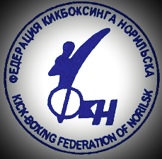
 | НОРИЛЬСКАЯ МЕСТНАЯ ОБЩЕСТВЕННАЯ ОРГАНИЗАЦИЯ «ГОРОДСКОЙ КЛУБ ДЕТСКОГО ТВОРЧЕСКОГО ТЕХНИЧЕСКОГО И РАННЕГО РАЗВИТИЯ «ЧУДО ДЕТИ» | Раннее гармоничное развитие детей, организация творческих, технико-научных, спортивных мероприятий, секций по робототехнике, программированию и конструированию для детей и молодежи | Гарнага Евгения Васильевна,  8-903-929-99-92 | г.Норильск,  ул. Богдана Хмельницкого, д.17
 | Местная городская общественная организация «Танцуют все» город Норильск | Физкультурно-оздоровительная деятельность в области танцев | Панько Лилия Ирфатовна,  8-908-033-47-84 | г.Норильск, ул.Нансена, д.72, пом.67
 | Красноярское региональное отделение Межрегиональной просветительской общественной организации «Объединение православных ученых» | Содействие развитию научной деятельности и просвещению населения о научных достижениях | Бочков Павел Владимирович, 8-908-033-08-24 | г.Норильск
 | Ассоциация горнолыжного спорта и сноуборда «Гора Сабля» | Развитие, пропаганда и популяризация горнолыжного спорта и сноуборда в г.Норильске | Романова Алёна Юрьевна,  8-913-404-98-18
 | Норильская местная общественная организация «СПОРТИВНЫЙ КЛУБ ЛУЧНОГО БОЯ «НЕБЕСНАЯ АРЕНА» | Развитие и пропаганда лучного боя; укрепление здоровья граждан и формирование здорового образа жизни | Мороз Сергей Андреевич,  8-913-166-53-51 | г.Норильск
 | НОРИЛЬСКАЯ МЕСТНАЯ КУЛЬТУРНО-ПАТРИОТИЧЕСКАЯ ОБЩЕСТВЕННАЯ ОРГАНИЗАЦИЯ «СЛАВЯНСКОЕ ОБЩЕСТВО ЛАДА, НАРОДНОСТИ, ЦЕЛОСТНОСТИ, ЕДИНСТВА» | Развитие и пропаганда личностного роста населения города Норильска | Немченко Наталья Николаевна,  8-908-033-88-03 | р.Талнах,  ул.Кравца, д.22, МБУ «Молодежный центр»

